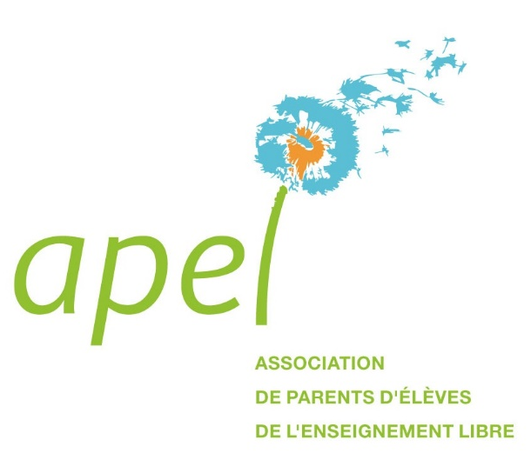

L’Apel de Saint-Vincent Providence

vous convie à assister à son

Assemblée Générale Ordinaire

Le mardi 08 octobre 2019
à 19 h 15 dans l'Amphithéâtre de Saint-Vincent Providence
(accès et parking par le 10 boulevard de la Duchesse Anne)

- Accueil : à partir de 18 h 50

- 19 h 00 : Assemblée Générale Extraordinaire
Ordre du jour :
- Présentation, modifications et approbation des statuts de l'Apel Saint-Vincent Providence
- Questions diverses

- 19 h 15 : Assemblée Générale Ordinaire
Ordre du jour :
- Bilan moral
- Rapport d'activités
- Bilan financier
- Rapport d'orientation
- Renouvellement de l'Équipe Appel
- Questions diverses

- Conférence : 20 h 00

« Smartphones, jeux vidéo, réseaux sociaux….
Nos enfants et les écrans : conseils pratiques pour les aider
à en faire bon usage »

Animée par Jacques Henno
(Journaliste et auteur, spécialiste d’Internet et des nouveaux outils de communication
www.nosenfants.fr)

